SitaSteel Rechteckspeier Fluid 500 x 100 Klebeflansch

Sita Bauelemente

Eigenschaften

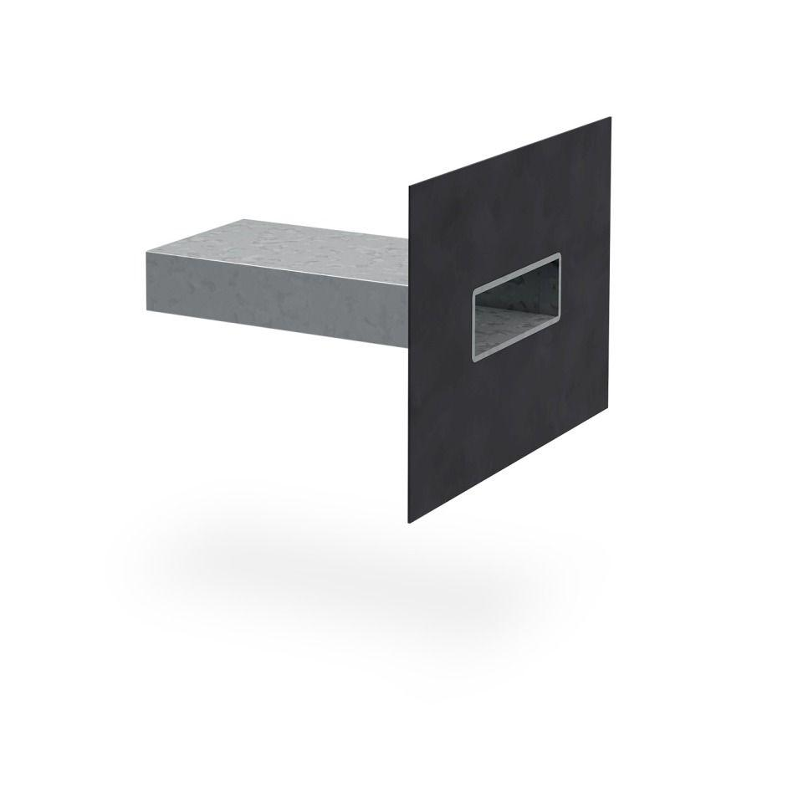

GTIN:

4027563052952

HAN:

30101290

Produkt

Ablaufkörper

Werkstoff

Edelstahl

Brandverhalten

A1

Entwässerungsart

Freispiegel

Flanschtyp

Klebeflansch

Stutzen-Ausführung

waagerecht

Temperaturbeständigkeit (°C)

-20,00 - 0,00